# *Бриф на разработку сайта*



# C:\Distrib\Source\logo-trans_black.png

# к договору № \_\_\_\_ от \_\_\_\_\_\_\_\_\_\_\_\_

г. Рубцовск «\_\_» \_\_\_\_\_\_\_\_202\_ г.

***Что такое бриф?***

Бриф – это анкета, содержащая список основных требований и информацию о будущем сайте, на основе которой делается предварительная оценка бюджета и сроков создания сайта.

**Для чего нужен бриф?**

Заказчику бриф помогает четко определить цели и задачи будущего сайта.

В процессе заполнения анкеты, вы не только лишний раз проанализируете проект, но и четко представите себе его будущие функциональные возможности и примерный внешний вид.

Разработчику бриф необходим для того, чтобы мы могли предложить конкретное решение, для достижения наилучшего результата.

*От полноты информации зависит более точная оценка проекта стоимости проекта. Но, если в процессе заполнения анкеты, у вас возникнут некоторые вопросы, на которые вы затрудняетесь ответить, то не стесняйтесь оставлять их без ответа. Мы свяжемся с вами и проконсультируем по любым вопросам.*

***Заполненный бриф отправьте пожалуйста на адрес:*** [**info@**](mailto:info@tigerweb.ru)**rubstudio.ru**

# *Общая информация*

1. ***Информация о компании***

|  |  |
| --- | --- |
| ***Название компании***  *(или название проекта, для которого делается сайт)* |  |
| ***Представитель компании****(заказчик)* |  |
| ***Контактные данные****(Телефон, E-mail)* |  |
| ***Существующий сайт****(если есть)* |  |
| ***Планируемый адрес сайта*** |  |
| ***Желаемая дата сдачи проекта*** |  |

1. ***Информация об услугах***

|  |  |
| --- | --- |
| ***Целевая группа воздействия*** |  |
| ***Информация о продуктах, услугах*** |  |
| ***Конкуренты в сфере деятельности*** *(ссылки)* |  |
| ***Компаньоны в сфере деятельности*** *(ссылки)* |  |
| ***Цели создания сайта*** |  |

***Веб сайт***

1. ***Информация о существующем фирменном стиле (да/нет)***

|  |  |  |
| --- | --- | --- |
|  | *Наличие?* | *Есть ли исходники?* |
| ***Логотип*** |  |  |
| ***Фирменный стиль*** |  |  |
| ***Фирменные цвета*** |  |  |
| ***Фирменный персонаж, образ*** |  |  |

1. ***Предполагаемый тип сайта***

[ ] Сайт-визитка

[ ] Сайт-портфолио

[ ] Блог

[ ] Социальная сеть

[ ] Корпоративный сайт с каталогом

[ ] Корпоративный без каталога

[ ] Интернет-магазин

[ ] Информационный портал

[ ] Лэндинг

1. ***Задачи сайта***

[ ] Сформировать имидж

[ ] Донести информацию

[ ] Получить информацию

[ ] Продать товар/услугу

[ ] Оптимизировать работу с партнерами

1. ***Дополнительные языковые версии сайта***

[ ] Английская версия

[ ] Другая версия

1. ***Разделы сайта (напишите несколько пунктов)***

***Дизайн сайта***

1. **Укажите адреса сайтов, которые Вам нравятся по дизайну либо по другим параметрам.**

*Прокомментируйте каждый из них (комментировать можно кратко)*

|  |  |
| --- | --- |
| *Адрес сайта* | *Комментарий* |
|  |  |
|  |  |
|  |  |
|  |  |

1. **Укажите адреса сайтов, которые Вам не нравятся по дизайну либо по другим параметрам.**

*Прокомментируйте каждый из них. (комментировать можно кратко)*

|  |  |
| --- | --- |
| *Адрес сайта* | *Комментарий* |
|  |  |
|  |  |
|  |  |
|  |  |

1. **Настроение и ассоциации, которые должен вызывать дизайн**

[ ] Строгий корпоративный дизайн

[ ] Яркий, броский дизайн

[ ] Позитивный и веселый дизайн

[ ] Насыщенный иллюстрациями/фотографиями

[ ] Минималистичный дизайн

[ ] Упор на функциональность

1. **Требования к внешнему виду (дизайну) сайта**

[ ] У нас есть четкое видение, каким должен быть дизайн нашего сайта

[ ] У нас нет четкого видения дизайна, мы просто хотим, чтобы дизайн продолжал традиции корпоративного стиля нашей компании

[ ] Мы полностью доверяем вкусу Ваших специалистов, с портфолио ознакомлены

[ ] Дизайн сайта может быть разработан по усмотрению разработчиков, но существуют обязательные требования

1. **Цветовая гамма**

[ ] только цвета фирменного стиля

[ ] цвета фирменного стиля и любые сочетания с ними

[ ] только кричащие, динамичные локальные цвета (красный, синий, желтый, зеленый)

[ ] только мягкие пастельные цвета

[ ] монохром (черный, белый, оттенки серого)

[ ] другие приемлемые сочетания (перечислить)

[ ] кислотные флуоресцентные цвета

[ ] контрастные

[ ] яркие

[ ] на усмотрение дизайнера

|  |
| --- |
|  |

Цвета, которые следует использовать:

|  |
| --- |
|  |

Цвета, которые НЕЛЬЗЯ использовать:

1. **Использование графики**

[ ] графика не нужна

[ ] абстракции

[ ] люди

[ ] животные

[ ] растения

[ ] техника

[ ] бытовые предметы

[ ] неживая природа (указать примеры)

[ ] орнаменты

[ ] специфическая графика (предоставление материала обязательно)

[ ] на усмотрение дизайнера

[ ] другое (перечислить)

1. **Насыщенность графикой**

[ ] много графики

[ ] средняя

[ ] минимальная

1. **Пиктограммы (иконки)**

[ ] Иконки не нужны

[ ] Иконки нужны и будут предоставлены заказчиком

[ ] Иконки нужны, и их необходимо создать (указать место их применения в дизайне сайта, желаемый размер, тематику, стиль, если есть представление о них)

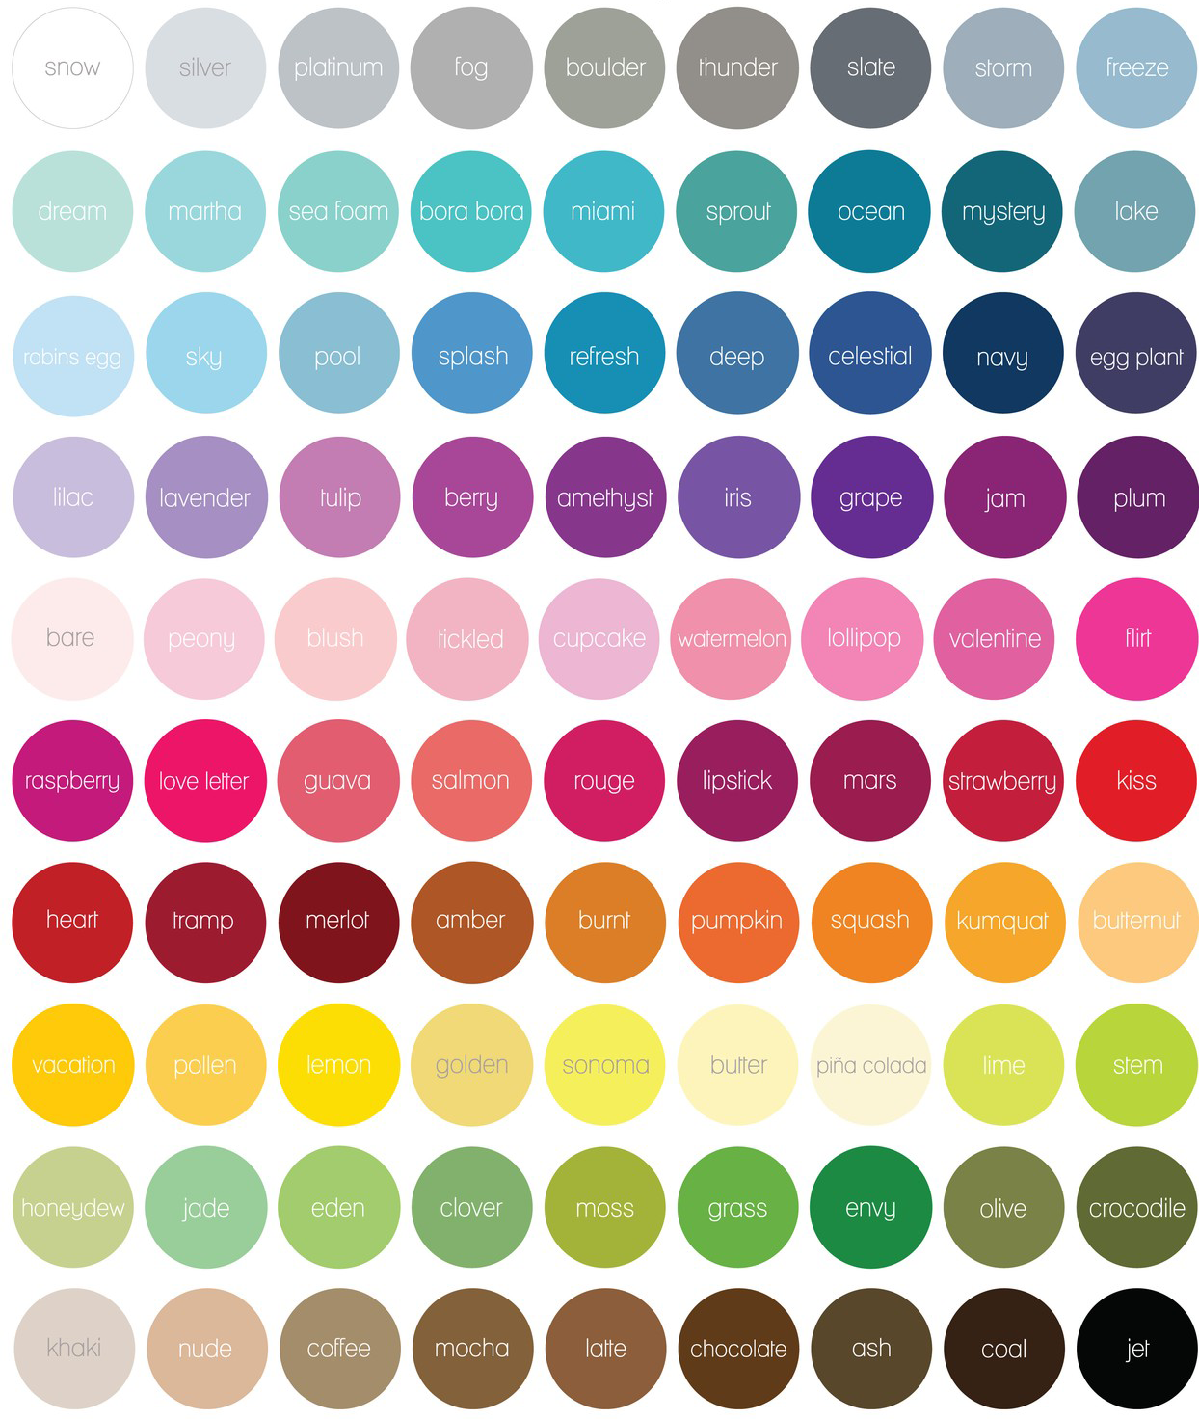

1. **Иллюстрации**

[ ] Не требуются. На сайте предполагается использование готовых клипартов из стоков, а также простая графика.

[ ] Требуются. Все иллюстрации будут предоставлены заказчиком.

[ ] Требуются. У заказчика есть конкретные требования к качеству и количеству иллюстраций (список требований приложить к брифу). Заказчик готов оплатить данный вид работ.

[ ] Требуются. Заказчик хочет уникальную графику на проект, однако не имеет конкретного представления о ней. Заказчик готов доверить этот вопрос дизайнеру и оплатить данный вид работ.

1. **Укажите ваши пожелания по шрифтам**

|  |
| --- |
|  |

*Если у вас есть какие-либо пожелания по шрифтам, перечислите их.*

*Нестандартные шрифты можно выбрать здесь:* [*http://www.google.com/fonts/*](http://www.google.com/fonts/)

*(слева в блоке «Script:» необходимо выбрать «Cyrrilic»)*

***Технические требования к сайту***

|  |  |
| --- | --- |
| *Предлагаемый функционал* | *Ваш комментарий* |
| **Публикация новостей***(выбирая этот функционал, помните, что новости придется писать минимум каждую неделю)* |  |
| **Подписка и рассылка** *(на новости или прайс-лист сбор e-mail заинтересованных в получении информации с сайта посетителей позволит вам сделать их в дальнейшем лояльными покупателями и клиентами, вовлечь в отношения со своим брендом, получить от них обратную связь, вернуть их на сайт, когда нужно)* |  |
| **Регистрация пользователей***(укажите, что будет пользователю дано сделать в личном кабинете, может ли он зарегистрироваться через социальные сети, будут ли даны разные права группам посетителей, например, оптовикам -- несколько цен на товары; постоянным клиентам -- накопленные скидки, возможность повторять заказ, ...)* |  |
| **Автоматическое определение географического региона посетителя***(это необходимо, если на сайте будет отличаться информация для разных городов и таких городов будет более 5)* |  |
| **Форум пользователей***(выберите этот функционал, если у вас будет возможность ежечасного модерирования сообщений пользователей, имеются в наличии темы для коллективного обсуждения, и если вам не подходит для этой функции социальная сеть и ее интеграция с сайтом)*  **Голосования / опросы***(используйте этот вид обратной связи только если у вас есть планисследований на год вперед, и вы готовы улучшать свой продукт или услугу)* |  |
|  |
| **Интеграция с социальными сетями** *(для “вирусного” распространения информации с вашего сайта; напишите URL ваших групп/страниц/сообществ/аккаунтов (вКонтакте, Facebook, Одноклассники, Twitter) и уточните, что вам нужно -- автоматическая идентификация участника какой соцсети; возможность комментирования каких страниц сайта от лица члена какой соцсети на вашем сайте с публикацией комментария в ленте новостей этой соцсети; установить ли виджетсоцсети для быстрой идентификации общих друзей - пользователей вашего сайта и быстрого перехода в соцсеть; укажите, на каком содержании сайта нужно будет ставить отметку “Мне нравится”)укажите, на каком содержании сайта нужно будет ставить отметку “Мне нравится”)* |  |
| **Поиск по сайту** *(простой/расширенный -- рекомендуется при наличии большого объема информации на сайте, когда навигация затруднена, или на сайте более 100 страниц)* |  |
| **Интерактивная карта проезда***(рекомендуем выбрать одну из карт: 2GIS, Яндекс, Google, на которой есть здание вашего офиса, склада, ...)* |  |
| **Форма обратной связи***(выберите, что вам нужно получить от посетителей: пожелания, жалобы, претензии, оценку работы компании; запрос на обратный звонок; заявка на услугу или товар; запрос дополнительной информации, …)* |  |
| **Модуль ”Онлайн-консультант”***(сервисы типа Webim требует ежемесячной оплаты за всех одновременно работающих операторов, контактирующих с посетителями в течение всего рабочего времени сайта с учетом часовых поясов всех целевых регионов)* |  |
| **Внутренняя баннерная реклама***(используется для акцента посетителей на целевые страницы сайта -- акции, распродажи, бонусы, спецпредложения, … если другими элементами интерфейса это нельзя сделать)* |  |
| **Каталог продукции на основе базы данных***(если у вас много записей, и вы не сможете их постоянно верстать в таблицы на сайте, над этими записями необходимо производить вычисления и манипулировать их выдачей, рекомендуется использовать базу данных; для оценки решения и выбора программной платформы укажите количество записей в вашем каталоге, тип и количество данных (полей) в нем*) |  |
| **Калькулятор стоимости***(укажите, расчет какого параметра вы хотите предоставить посетителю, например, процентной ставки кредита, количества груза в вагоне, …; будьте готовы описать логику расчетов для программирования калькулятора)* |  |
| **Дополнительно***(опишите, какой функционал вам еще необходим на сайте)* |  |

**Требуемая функциональность интернет-магазина**

|  |  |
| --- | --- |
| *Предлагаемый функционал* | *Ваш комментарий* |
| **Опишите желаемое поведение посетителя в процессе покупки на сайте***(нужна ли корзина, сравнение товаров, список покупок, рейтингование товаров, отзывы о товарах)* |  |
| **Система upsell и crosssell***(необходимы ли рекомендации похожих и сопутствующих товаров, текстовые и/или видео- советы для покупателей)* |  |
| **Оплата в магазине** *(нужна ли интеграция с платёжной системой -- укажите название платёжного агрегатора или банка; будет ли у вас несколько видов цен (мультиколоночный прайс)* |  |
| **Интеграция со складом***(нужно ли работать с остатками по складам/магазинам)* |  |
| **Доставка товара***(решите, нужно ли автоматизировать расчёт стоимости доставки или достаточно сделать страницу с таблицей стоимости доставки с населёнными пунктами и транспортными компаниями или подставлять стоимость доставки в зависимости от города покупателя с выбором из списка \ определять по ip)* |  |
| **Подписка и рассылка***(на новинки и маркетинговые акции – обеспечивать ли на сайте сбор e-mail заинтересованных в получении информации с сайта посетителей, будете ли вы рассылать им письма с сайта или его нужно интегрировать с API системой массовых почтовых рассылок уровня Madmimi)* |  |
| **Регистрация пользователей***(укажите, что будет пользователю дано сделать в личном кабинете, может ли он зарегистрироваться через социальные сети, будут ли даны разные права группам посетителей, например, оптовикам -- несколько цен на товары; постоянным клиентам -- накопленные скидки, возможность повторять заказ, ...)* |  |
| **Дополнительно***(опишите, какой функционал вам еще необходим в интернет-магазине)* |  |

**Браузеры для просмотра сайта**

*Укажите, в каких браузерах и в каких операционных системах должен просматриваться сайт. Для экономии бюджета на верстку рекомендуется готовить сайт для просмотра только в последних версиях браузеров и в Windows 7 (и выше). Если есть возможности повышения бюджета, следует верстать сайт под все версии браузеров и операционные системы MacOS, Android, iOS, если их используют более 10% посетителей.*

[ ]Windows 7+, GoogleChromeпоследней версии

[ ]Windows 7+, Operaпоследней версии

[ ]Windows 7+, MozillaFirefoxпоследней версии

[ ]Windows 7+, InternetExplorerпоследнейверсии

[ ]Windows 7+, Safari последней версии

**Мобильность посетителей сайта**

*Укажите, какой процент посетителей пользуются мобильными устройствами (смартфоны, планшеты) и на каких операционных системах (iOS, Android). Нужен ли вам отдельный сайт для просмотра части информации в другом дизайне в браузерах мобильных устройств или достаточно сверстать основной сайт под эти устройства?*

|  |
| --- |
|  |

**Интеграция с 1С**

|  |  |
| --- | --- |
| *Предлагаемый функционал* | *Ваш данные* |
| **Развёрнутое описание ситуации**,*которая привела к необходимости внедрения решения. С какими проблемами сталкивается заказчик в своей работе без интеграции* |  |
| **Какие задачи планируется решить***созданием веб-решения, интегрированного с 1С* |  |
| **Краткое описание предыдущих попыток***решить эти задачи (если они были)* |  |
| **Редакция «1С-Битрикс: Управление сайтом»**(Малый Бизнес, Бизнес, Большой бизнес) |  |
| **Тип хостинга:***(собственный сервер, виртуальный хостинг, VPS- хостинг, выделенный сервер на площадке Хостера)* |  |
| **Тип базы данных:** *(MySQL, ORACLE, MSSQLServer)* |  |
| **Объембазыданных**, Мб |  |
| **Посещаемость текущего/будущего сайта:**  *- усреднённая (в день)*  *- пиковая (кол-во одновременных посетителей в час)*  *- планируемая* |  |
| **Частота обмена данными с 1С** |  |
| **Версияплатформы 1С: Предприятия** |  |
| **Конфигурация 1С:**  *- Типовая (Название и версия типовой конфигурации)*  *- Типовая с изменениями (Название и версия типовой конфигурации, Примерный общий объем изменений (в процентах от общего объема кода конфигурации), Краткое описание основных изменений в типовой конфигурации)* |  |
| **Вариант использования 1С: Предприятия***(Файл,*  *Клиент-сервер)* |  |
| **Количество одновременно работающих в 1С пользователей** |  |
| **Использование распределенной информационной базы***(Да/Нет, Количество узлов, Параметры нагрузки на ИБ по каждому узлу)* |  |

**Подготовка контента для сайта**

**Есть ли у вас уникальные тексты для сайта?**(чтобы ваш сайт продвигался в поисковых системах, на нем должен быть авторский текст, если хотите скопировать чужой текст с другого сайта, его нужно переписать и проверить на уникальность с помощью сервиса text.ru)

[ ]Да [ ] Нет

[ ] Предоставляются

[ ]Заказываем у копирайтера, платить согласны

**Есть ли у вас качественные авторские фото для сайта?**(рекомендуем использовать только фото, на которые у вас есть авторские права - вы их сами снимали, купили у фотографа или на фотостоке; фотографии должны быть хорошего качества, обработаны в едином стиле)

[ ] Да [ ] Нет

[ ] Предоставляются

[ ] Берутся из клипартов

[ ]Берутся из платных клипартов, платить согласны

[ ]Проводится специальная фотосессия

**Есть ли у вас видео для сайта?**(посетители любят смотреть видео, если оно дает полезную информацию, например, уроки владения вашим инструментом, или забавно - тогда от его распространения вы получите вирусный эффект)

[ ] Да [ ] Нет

[ ] Предоставляются

[ ] Берутся из клипартов

[ ]Берутся из платных клипартов, платить согласны

[ ]Проводится специальная видеосъёмка

**Дополнительные услуги**

**Хостинг.** Рекомендуем использовать услуги специализированных компаний, если большое количество посетителей должны приходить на сайт круглосуточно и в выходные. Требуется абонентская плата.

[ ] Да [ ] Нет

**Регистрация/ продление домена**

Лучше воспользоваться нашими услугами, чтобы зарегистрировать домен на вас и следить за ежегодной оплатой. При смене хостинга сайта требуется перенастраивать DNS.

[ ] Да [ ] Нет

**Услуги технической поддержки**

Решение технических проблем на сайте, публикация контента, исправление верстки за сотрудниками. Обучение сотрудников работе с CMS, помощь в прохождении курса «Контент-менеджер CMS "1С-Битрикс: Управление сайтом". Возможна работа как в рамках абонентской оплаты, так и оплаты за отработанное количество часов специалистов. В ряд тарифов включено написание и рерайт контента, хостинг и ведение доменных имен.

[ ] Да [ ] Нет

**Необходимо разработать логотип или фирменный стиль**? На данную услугу у нас есть отдельный бриф, который мы вышлем при необходимости. Пока просто укажите, что бы вы хотели заказать.

[ ] Да [ ] Нет

**Есть ли особые пожелания по заданию?**

|  |
| --- |
|  |